1.末端试水装置和末端试水阀应采取防喷溅及防误操作的技术措施。
答：根据《自动喷水灭火系统设计规范》 GB50084-2017第6.5.3规定：末端试水装置和试水阀应有标识，距地面高度宜为1.5m(方便操作)，并应采取不被他用的措施（锁闭阀等）。
2.关于跃层住宅、商业网点和商铺室内消火栓设置问题
答：根据 《消防给水及消火栓系统技术规范》GB50974-2014第7.4.15条规定：跃层住宅和商业网点的室内消火栓应至少满足一股充实水柱到达室内任何部位，并宜设置在户门附近。消火栓设置于一层门口附近可以满足水柱到达商业网点二层任何部位，只在一层门口设一处消火栓即可，二层不设；消火栓设置于一层门口附近不能满足水柱到达商业网点二层任何部位时，二层应设一处消火栓。
- 商业性质的建筑应执行《消规》第7.4.6条“室内消火栓的布置应满足同一平面有2支水枪的2股水柱同时到达任何部位的要求”的规定，相邻各家可以共用消火栓，不必每家都设置2个，可一家商舖在门口只设一处消火栓，相邻各家可以相互借用。
- 单独建设的“商业网点”（单独建设的每个分隔单元不超过2层、建筑面积不超过300m2的建筑）其火灾危险性不会高于住宅下底下的商业网点，可以按商业网点1股充实水柱布置消火栓。

3.落实本项目所在地的市政给水情况是否满足用作两路消防供水的要求。用作两路消防供水的市政给水管网应符合《消防给水及消火栓技术规范》GB50974-2014第4.2.2条。东营市东西城市政水源是否满足规范规定？
答：是否满足规范要求，应根据水务提供的资料为准。
4.图中未见相应的减压措施，在图中需减压的配水管道上注明减压阀组设置位置。（减压阀、截止阀、压力表、过滤器）。低区市政直接供水，一层压力大于0.20MPa，有无必要采用减压阀？
答：是否需要设置减压措施，可综合考虑市政供水压力波动因素，应以满足卫生器具使用为前提条件。
5.塑料排水横管应设置专用伸缩节，如何审查？
答：关于塑料排水管伸缩节设置问题可参考《民用建筑工程设计常见问题分析及图示》05SS904。可在设计说明中进行说明如何设置或在原理图中表示均可。
6.落实配置二氧化碳灭火器设置场所的火灾危险等级，中危险级单具灭火器的最小需配级别为55B。配电室、电梯机房等电气用房采用什么灭火器？是否可以采用磷酸铵盐干粉灭火器？若采用二氧化碳灭火器，车库按B类火灾配置采用MT7-55B?住宅按A类火灾配置采用MT5-34B/2A?
答：二氧化碳灭火器不可灭A类火灾（强条）；灭火器最低配置基准按规范6.2.1-6.2.4条进行配置。
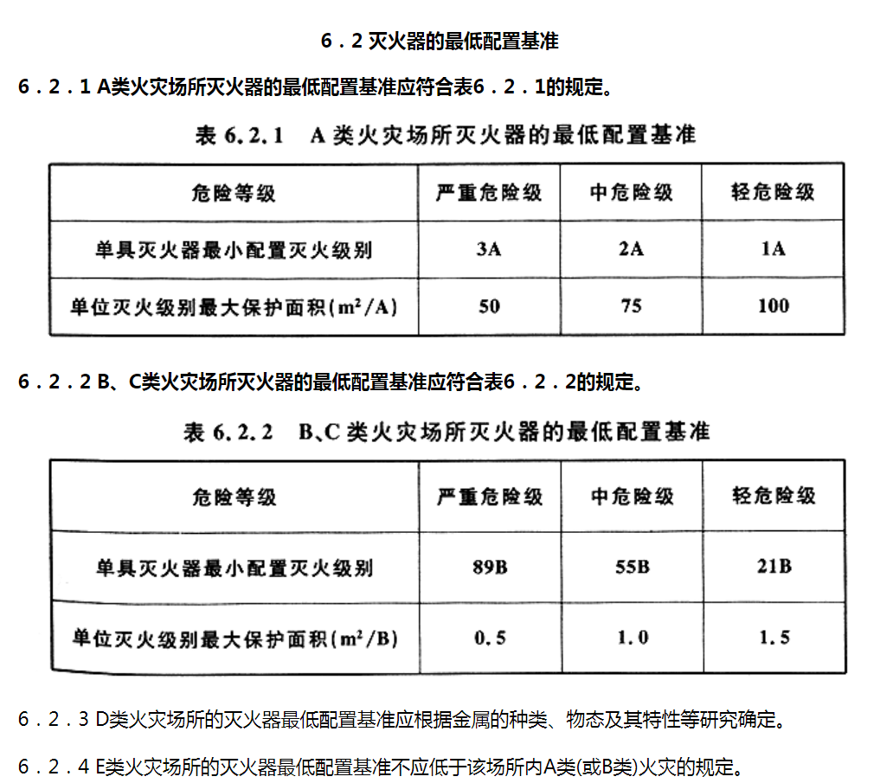

Ps:在同一灭火器配置场所，当选用两种或两种以上类型灭火器时，应采用灭火剂相容的灭火器。
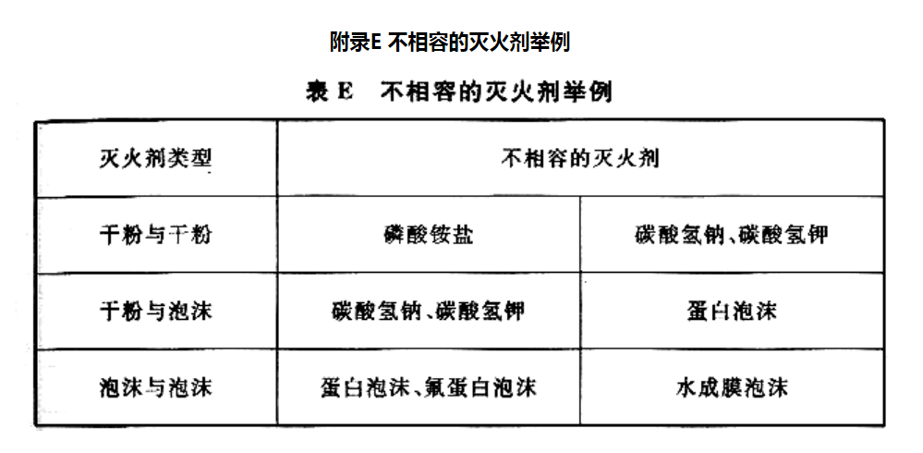
7.管道井排水地漏采用直通地漏宜设置水封装置。管道井地漏常年无水，水封形同虚设，且管道井排水采用间接排水，设水封有什么用？
答：采用间接排水可不设置水封。
8.一二层储藏室消火栓的布置不满足同一平面有2支消防水枪的2股充实水柱到达任何部位的要求，不符合《消防给水及消火栓系统技术规范》GB50974-2014第7.4.6条。
一二层住宅不满足日照，只能作为储藏室使用。但是公共部位只能设一个消火栓，另一个消火栓只能设置在户内。
答：根据规范相关规定设置。
9.水箱箱底与水箱间地面板的净距，当有管道敷设时不宜小于0.8m。水箱底部只设一个泄水管是否属于有管道敷设？不满足0.8米泄水管只能侧排水？审图如何审查?
答：根据规范相关规定设置。

10.消防车库内未设置供消防车上水的专用设施，不符合《城市消防站设计规范》GB51054-2014第6.1.3条，供水流量不应小于15L/s。专用设施是指消防水鹤？室内能不能设置消防水鹤，一个车位设置一个吗？能否用市政消火栓代替?
答：如何设施应咨询消防对使用部分，但上水设施应满足流量应小于15L/s的要求。
11.对于多层住宅，一层为地上车库，都是单个独立的车库，每个单元10个车库左右，消防系统应该如何考虑?
答：对于住宅部分不设消火栓的，一层地上车库（车库为单个独立）的情况可不设置消火栓；对于每户车位与每户车位之间、每户车位与住宅其他部位不能完全分隔或不同不同住户的车位共用室内汽车通道的情况，应按《汽车库、修车库、停车场设计防火规范》GB50067-2014相关条文执行。
12.关于沿街商铺设置自动喷水灭火系统的相关问题
答：1）两层沿街商铺，按照商业网点要求设置（每个分隔单元建筑面积不大于300㎡的商店商店、邮政所、储蓄所、理发店等小型营业性用房），应定性为商业建筑，超出商业网点定义范畴，自动喷水灭火系统设置应根据：“《建筑设计防火规范》GB50016-2014第8．3．4 除本规范另有规定和不适用水保护或灭火的场所外，下列单、多层民用建筑或场所应设置自动灭火系统，并宜采用自动喷水灭火系统：任一层建筑面积大于1500m²或总建筑面积大于3000m²的展览、商店、餐饮和旅馆建筑以及医院中同样建筑规模的病房楼、门诊楼和手术部”
- 一二层为商业，其他楼层其他功能的综合建筑自动喷水灭火系统设置：“”根据《建筑设计防火规范》GB50016-2014第1.0.4条规定：同一建筑内设置多种使用功能场所时，不同使用功能场所之间应进行防火分隔，该建筑及其各功能场所的防火设计应根据本规范的相关规定确定。因此一、二层商业执行第8．3．4 ：任一层建筑面积大于1500m2或总建筑面积大于3000m²的商店，其他楼层根据8.3.4条其他相应条款执行。
13.《自动喷水灭火系统设计规范》GB50084-2017第11.0.1条规定：“湿式系统、干式系统应由消防水泵出水干管上设置的压力开关，高位水箱出水管上的流量开关和报警阀组的压力开关直接自动启动消防水泵。”在《火灾自动报警系统设计规范》GB50116-2013第4.2.1条规定：“湿式系统和干式系统联动控制方式，应由报警阀压力开关的动作信号作为触发信号，直接控制启动喷淋消防泵。”设计中是否按《火灾自动报警系统设计规范》要求设计启泵方式？那么其它信号（泵出水管的压力快关、水箱出水管流量开关）传至消防控制室？
答：水泵启动方式按规范执行。信号传输根据《自动喷水灭火系统设计规范》GB50084-2017第11.0.10执行： 消防控制室(盘)应能显示水流指示器、压力开关、信号阀、消防水泵、消防水池及水箱水位、有压气体管道气压，以及电源和备用动力等是否处于正常状态的反馈信号，并应能控制消防水泵、电磁阀、电动阀等的操作。
14.高位消防水箱消防出水管上的流量开关的流量值参数？
答：流量开关流量应大于管网泄漏量。
15.别墅（3层）灭火器的配置，按1-3层一个单元计算把灭火器设置在一层楼梯间？
答：根据《建筑灭火器配置设计规范》GB50140-2005第7.2.1条规定执行：灭火器配置设计的计算单元应按下列规定划分：
1）当一个楼层或一个水平防火分区内各场所的危险等级和火灾种类相同时，可将其作为一个计算单元。
2）当一个楼层或一个水平防火分区内各场所的危险等级和火灾种类不相同时，应将其分别作为不同的计算单元。
3）同一计算单元不得跨越防火分区和楼层。
16.高层住宅选用消火栓是否要采用带消防卷盘的消火栓？多个单元的高层住宅消火栓系统的试验消火栓，是按一栋楼设一个还是一个单元设一个？
答：高层住宅消火栓应配备消防软管卷盘或轻便消防水龙；设置消火栓的住宅试验消火栓按栋设置。

17.学校教学楼设新风系统，是否增设喷淋系统？
答：根据《建筑设计防火规范》应采用GB50016-2014（2018年版）第8.3.4条，除本规范另有规定和不适用水保护或灭火的场所外，下列单、多层民用建筑或场所应设置自动灭火系统，并宜采用自动喷水灭火系统：3 设置送回风道(管)的集中空气调节系统且总建筑面积大于3000m²的办公建筑等;设置新风系统且通过送回风风管将各房间串联在一起的情况，应设置自动灭火系统。
18.《消防给水及消火栓系统技术规范》G50974-2014第11.0.19条规定：消火栓按钮不宜作为直接启动消防水泵的开关,但可作为发出报警信号的开关。在《火灾自动报警系统设计规范》GB50116-2013第4.3.1条的条文说明中规定：当建筑物内无火灾自动报警系统时，消火栓系统按钮用导线直接引至消防泵控制柜启动消防泵。在设计时遇到上述情况应执行《火灾自动报警系统设计规范》GB50116-2013第4.3.1条的规定？
答：当建筑物内无火灾自动报警系统时，消火栓系统按钮用导线直接引至消防泵控制柜启动消防泵。当建筑物设有火灾自动报警系统时执行《消防给水及消火栓系统技术规范》G50974-2014第11.0.19条规定。
19.单层厂房内端部设有多层办公用房，消火栓栓口动压是按办公楼还是按厂房确定？
答：《建筑设计防火规范》应采用GB50016-2014（2018年版）第1.0.4条：同一建筑内设置多种使用功能场所时，不同使用功能场所之间应进行防火分隔，该建筑及其各功能场所的防火设计应根据本规范的相关规定确定。一栋建筑分办公和厂房满足规范1.0.4条可分别执行，但在实际设计中一栋建筑设计一套管网，消火栓栓口动压应满足厂房消火栓给水系统栓口动压要求。
20.不吊顶走廊顶设置有电缆桥架及风管，走廊设有直立式喷头风管下方是否可不设喷淋系统喷头？
答：根据《自动喷水灭火系统设计规范》GB50084-2017第7.2.3条规定： 当梁、通风管道、成排布置的管道、桥架等障碍物的宽度大于1．2m时，其下方应增设喷头(图7．2．3)；采用早期抑制快速响应喷头和特殊应用喷头的场所，当障碍物宽度大于0．6m时，其下方应增设喷头。
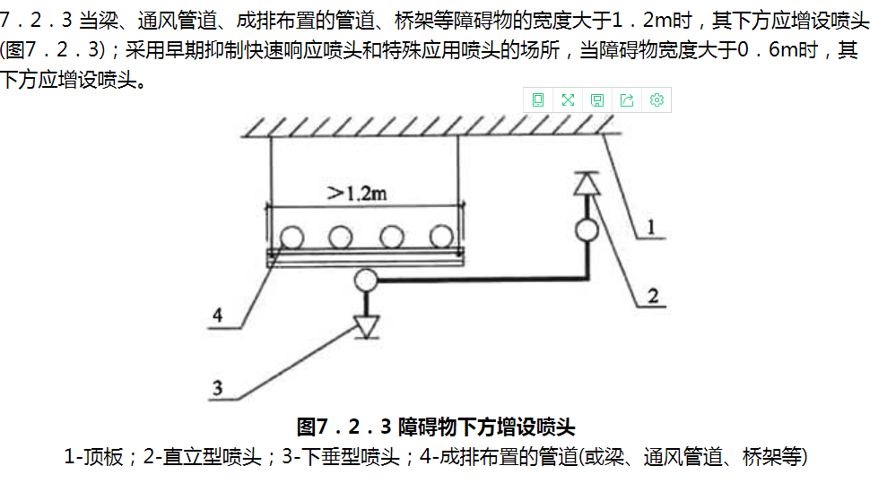
注：干式系统、预作用系统应采用直立型洒水喷头或干式下垂型洒水喷头。
21.加油站站房内建筑灭火器配置危险等级的确定？加油机灭火器配置是按严重危险级配置还是按《汽车加油加气站设计与施工规范》（GB50156-2012）（2014年版）第10.1条规定配置？
答：加油加气站工艺设备配置灭火器应按《汽车加油加气站设计与施工规范》（GB50156-2012）（2014年版）第10.1条规定配置；其余建筑灭火器配置应符合现行国家标准《建筑灭火器配置设计规范》GB 50140的有关规定（10.1.2）。
22.高位水箱的设计
无法设置高位水箱时，东营市是否接受用压力罐代替高位水箱的做法。
答：按《消防给水及消火栓系统技术规范》GB50974-2014第6.1.9条规定执行。不可以用压力罐代替高位消防水箱。
23.两个相互独立的小区能否共用消防泵房、高位水箱以及消防控制室。
现有两个新建小区，A小区配套设施完善，消防系统完善，B商业区由于种种原因，消防泵房和高位水箱没有设置，现计划B商业区与北侧A小区共用消防泵房、高位水箱以及消防控制室。
请问：此类做法是否能够完善（注：B区每个单体建筑物内都设置报警阀组，管线室外呈环状，且北侧A小区消防泵房、高位水箱以及消防控制室能够满足B小区的设计要求）。
答：不同产权或物业管理单位不建议共用临时高压消防给水系统。
